LIVE-CHAT用户操作手册

**1.引言**

**1.1编写目的**

本手册的编写，是为使用者，熟悉软件的功能与操作以及各项参数。学习如何配置环境，如何运行。

**1.2参考资料**

LIVE-CHAT需求规格说明书，LIVE-CHAT设计文档

**2.软件概述**

**2.1目标**

本软件的目标在于，实现一个简单的在线聊天系统，让用户可以在线上进行实时聊天，包括群聊，私聊，注册，修改个人信息。

**2.2功能**

注册：新用户可以进行注册

登陆：用户利用注册后的用户名密码进行登陆

第三方登陆：没有注册的用户可以利用第三方账号进行登陆。

登出：登陆的用户在完成自己的聊天之后可以选择登出。

设置修改个人信息：用户登录成功之后可以进行个人信息，如头像，昵称等的修改。

离线消息提示：用户离线之后收到的消息在其上线时会收到提示。

群聊：用户可加入实时聊天室进行群聊。

私聊：任意两个在线用户之间可以进行私聊。

查看历史记录：用户可以查看自己与任意用户之间的聊天记录。

**2.3性能**

由于是在线实时聊天软件，处理和响应速度极快。采用的MangoDB数据库也能很快的进行数据查询。

**3.运行环境**

**3.1硬件**

本软件要求在PC 及其兼容机上运行， 软件需要有WINDOWS \LINUX\OS X操作系统环境。 软件需要支持HTML5/WebSocket的浏览器

**3.2软件**

**Windows 安装包(.msi)** :

## **Windowv 上安装MongoDB**

### Window 上安装Grunt

**4.使用说明**

**4.1安装和初始化**

在项目根目录下面安装依赖包

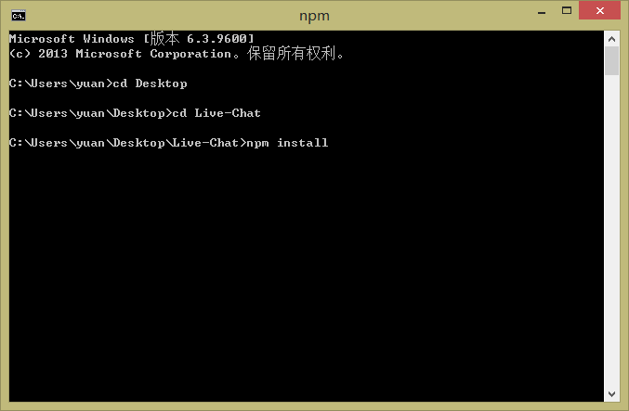

在public下面安装依赖包

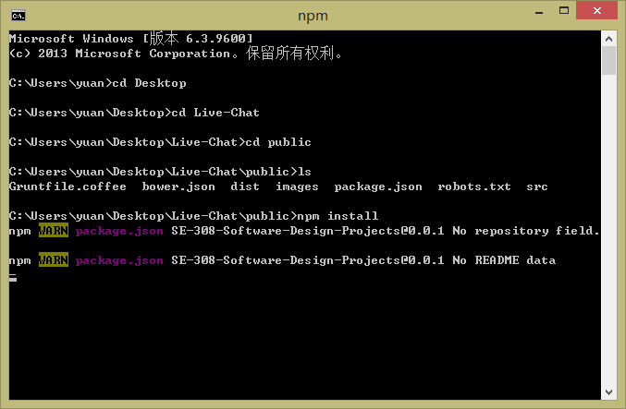

在public下面打包文件

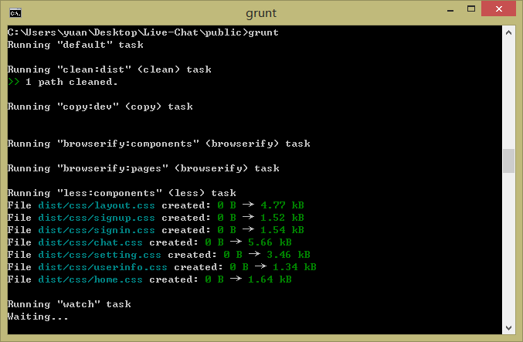

运行

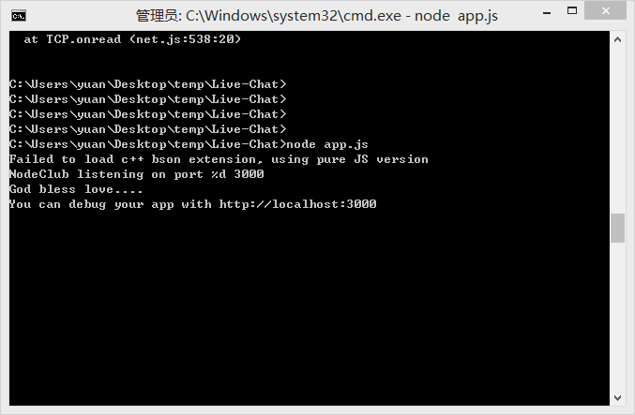

**5.运行说明**

**5.1运行表**

|  |  |
| --- | --- |
| **运行情况** | **运行目的** |
| 主界面点击登陆按钮 | 登陆进live-chat |
| 主界面点击注册按钮 | 注册新用户 |
| 聊天界面点击其他用户头像 | 发起私聊 |
| 聊天界面点击发送 | 发送信息 |
| 聊天界面点击历史消息 | 获取历史消息 |
| 主界面点击注销 | 退出当前用户 |